Colegio San Carlos de Quilicura
Departamento de psicopedagogía
NPG/ 2020

1.- Doblar la ficha por la linea, memorizar las siguentes figuras, dar vuelta la pagina.
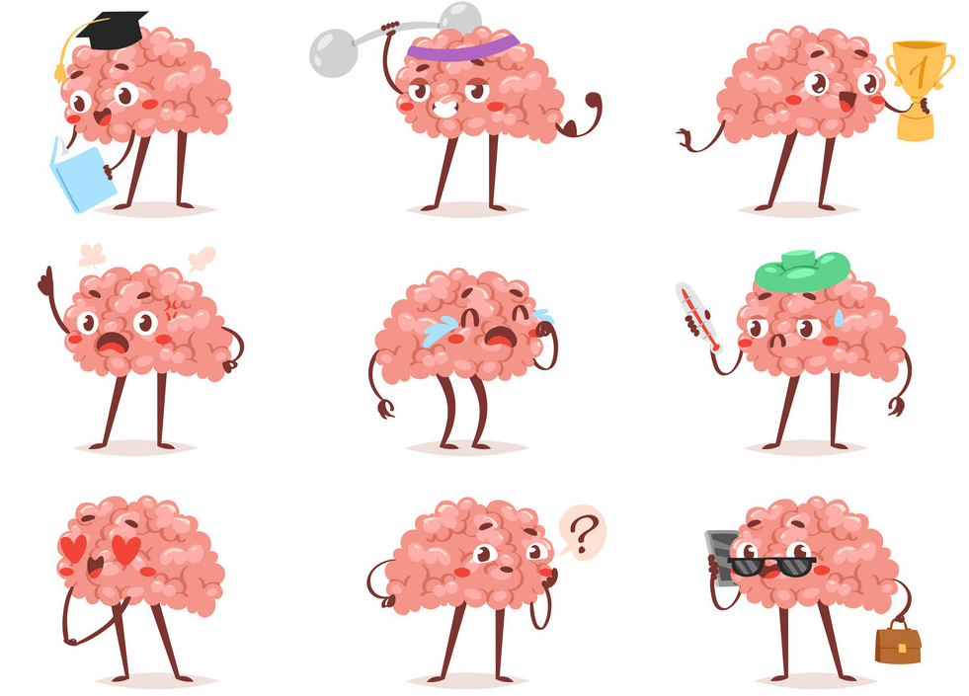

(doblar aquí)

2.- Una vez memorizada las figuras, pasar a esta parte y rodear con un circulo las figuras que estaban en el cuadro de arriba.
